附件6：

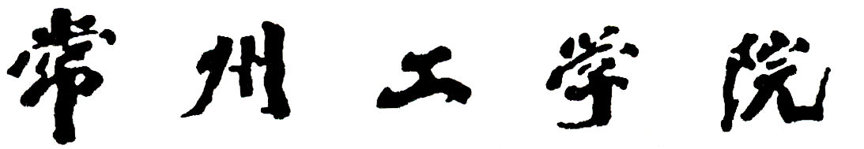

教材建设立项申请表

二级学院（体育部）：
教材名称：
适用专业：
主编姓名：
申报日期：

填 写 要 求

- 申请表须用A4纸，小4号字，1.5倍行距，双面打印。左侧装订成册。本表封面之上不得另加其他封面。
- 表格文本中外文名词第一次出现时，要写清全称和缩写，再次出现时可以使用缩写。
- 封面中“适用专业”填写学校现有本科专业名称。对于通识必修课或通识选修课，填写“通识必修课”或“通识选修课”。
- 有可能涉密和不宜大范围公开的内容不可作为申报内容填写。
- 表格各栏目大小可根据需要进行调整。

申报教材名称 |  |  |  |  | 教材形式 | □文字 □文字+电子
适用专业 |  |  |  |  | 适用课程类型*
拟出版时间 |  |  |  |  | 拟选出版社
估计字数 |  |  |  |  | 拟印刷数 | （册/年）
主编基本情况
姓名 |  |  | 性别 |  |  | 出生年月
职称 |  |  | 专长 |  |  | 所在院系
主要教学、科研经历
近三年来讲授的主要课程（含实践性教学环节）（不超过5项），取得的主要教学、科研成果（含主持的项目、作为第一署名人发表的论文、获得的教学科研表彰/奖励、主编的教材等）（不超过10项）。（正式填报时请将以上填写说明删去）

主要参编者简况
姓名 | 性别 | 出生年月 |  | 职称 | 所属专业 | 所在单位 |  | 承担的  编写任务
注：*“适用课程类型”填写：通识必修课、专业课、实践类、专业拓展类和通识选修课。
本课程现有教材状况分析
申报立项教材现有工作基础
(与本专业教学改革、课程建设结合情况；作为自编教材、讲义使用情况；已完成的编写情况等）
（正式填报时请将以上填写说明删去）

本教材的改革思路、主要特色与创新
编写出版工作计划及经费预算
按照《常州工学院教学项目管理办法（修订）》（常工政教〔2018〕6号）中规定的经费开支范围合理编制项目经费预算。（正式填报时请将以上填写说明删去）

教材编写大纲（包括章、节）

二级  学院  、体  育部  推荐  意见 | 推荐意见：  若该项目未获批学校重点项目，是否同意转为一般项目（请在相应方框内打√）：  同意  不同意
二级  学院  、体  育部  推荐  意见 | 负责人签字： （公章）  年 月 日
专家
评审
意见
专家  评审  意见 | 专家组组长签字：  年 月 日
学校
审批
意见
学校  审批  意见 | 负责人签字： （公章）  年 月 日

